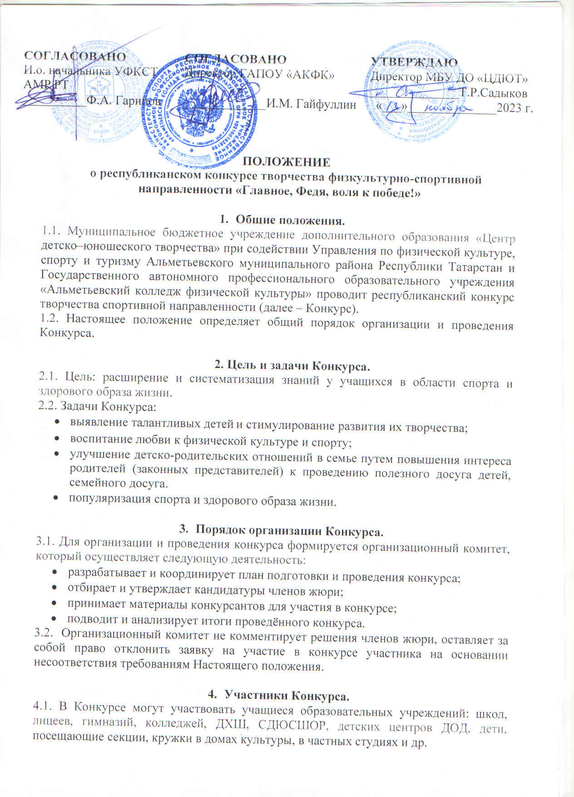

4.2. Конкурсные работы должны быть выполнены только индивидуально.
4.3. Возрастные категории участников:
7-11 лет,
12-15 лет,
16-18 лет.
5. Условия и сроки проведения Конкурса.
5.1. Конкурс проводится с 15 ноября по 15 декабря 2023 года.
С 15 по 10 декабря – прием заявок;
С 10 по 15 декабря – подведение итогов;
С 16 по 20 декабря – рассылка наградных материалов.
5.2. Участники конкурса высылают заявку Google формах, заполняют по ссылке:
https://docs.google.com/forms/d/1-
BGxgQyZYm_IelAI_oqr7rVQ8CBKoRIuWfMEHQlgQhs/edit в срок до 10 декабря 2023
года.
5.3. Участие в Конкурсе платное.
6. Требования к конкурсному материалу.
6.1. Конкурсный материал должен быть авторским, т.е. разработанным
непосредственно участником конкурса.
6.2. За достоверность авторства работы ответственность несет лицо, представившее
работу на конкурс.
6.3. Номинации:
•
Рисунок: формат А4, техника выполнения произвольная (гуашь, акварель,
карандаши и др.). Творческие работы в виде рисунков фотографируются
(сканируются) и отправляются на конкурс в виде фотографий.
•
Фотография: фотографии должны быть предоставлены в формате JPEG,
сохранённые максимальном качестве, не подвергающиеся обработке
в
фоторедакторами. Предоставленные на конкурс фотографии должны сопровождаться
информацией в заявке.
•
Презентация: презентация должна быть содержательной, иметь не менее 10
слайдов (не включая титульный и завершающий слайды).
6.4. Материалы, оценка которых затруднена ввиду низкого качества, не
рассматриваются.
6.5. Подача заявки на конкурс означает, что участник принимает все его условия и
согласен с тем, что организаторы имеют право использовать его работы по
собственному усмотрению, не выплачивая авторского вознаграждения.
7. Критерии оценки разработок.
7.1. Критерии оценивания творческих работ - каждый критерий максимум 10 баллов:
• раскрытие тематики конкурса;
• соответствие уровня работы возрасту ребенка;
• оригинальность замысла;
• эстетическое оформление работы, цветовое решение.

8. Подведение итогов Конкурса.
8.1. Жюри обеспечивает просмотр и оценку представленных материалов, подводит
итоги и выявляет победителей. Решение жюри оформляется протоколом и пересмотру
не подлежит.
8.2. По сумме баллов определяются победители (1, 2, 3 места) конкурса в каждой
номинации. Остальным конкурсантам вручается свидетельство участника конкурса.
По решению жюри могут быть определены несколько работ-победителей на каждое
место, если сумма баллов незначительно отличается.
8.3. Информация о результатах конкурса будет размещена 20 декабря 2023 г. на сайте
https://edu.tatar.ru/almet/page518657.htm/page3728829.htm. Рассылка дипломов
и
свидетельств осуществляется по электронной почте по адресу, указанному в заявке
участника с 16.12.2023 года.
9. Финансовые условия Конкурса.
9.1. На основании Постановления Исполнительного комитета АМР №2809 «Об
утверждении предельной стоимости на платные услуги, оказываемые населению» от
16.08.2023 г. участники оплачивают «Организационный взнос за участие в конкурсе» в
размере 250 рублей за каждого участника.
9.2. Оплата за «Организационный взнос за участие в конкурсе» принимается через
информационную систему «Аксиома» через Сбербанк-онлайн.
Инструкция:
В приложении Сбербанк-онлайн зайти во вкладку платежи
В поиск ввести «Аксиома» и выбрать значок «Аксиома дополнительные услуги»
Ввести код дополнительной услуги – 23
Ввести лицевой счет 14130604
Указать данные паспорта
Ввести сумму – 250 руб
Сохранить чек
9.3. Скрин или фото платежного документа (всего чека, с указанием ФИО
плательщика, суммы, лицевого счета) прикрепить в электронном виде.
9.4. Средства, полученные от сбора организационного взноса, расходуется на
организацию и проведение Конкурса.
10. Контактные данные.
10.1. Контактное лицо: Тютюгина Любовь Алексеевна – старший методист спортивно-
оздоровительного отдела МБУ ДО «ЦДЮТ», тел.: 8(953) 499 25 67, с 8.00 до 17.00 (с
12.00 до 13.00 – обеденный перерыв) по будням.

